通过这次技术实践，我首先了解到虚拟机是指通过软件模拟的具有完整硬件系统功能的、运行在一个完全隔离环境中的完整计算机系统，通过它可在一台电脑上同时运行更多的系统。在学习和尝试搭建虚拟机的过程中，很多情况并不像教程中说的那么简单明确，实际上有很多意外的报错。

1. 我优先选择了推荐列表中的VirtualBox，但是很快就放弃了，原因是有关的报错网上给予的解决方案不够，大部分是关于vmware的回答。于是我赶紧去搞了个最新版带有许可证的vmware workstation.这里可操作的地方确实直观感觉比VirtualBox多很多，让人看的更明白一些。
2. 我在安装ubuntu过程中，由于我尝试性地想要测试一些代码，首先我感到麻烦的是虚拟机和主机共享剪切板这个问题。于是我照着这篇在CSDN上的文章解决，但是重启之后或许我前面又写了什么命令，莫名其妙的进入了纯命令界面。

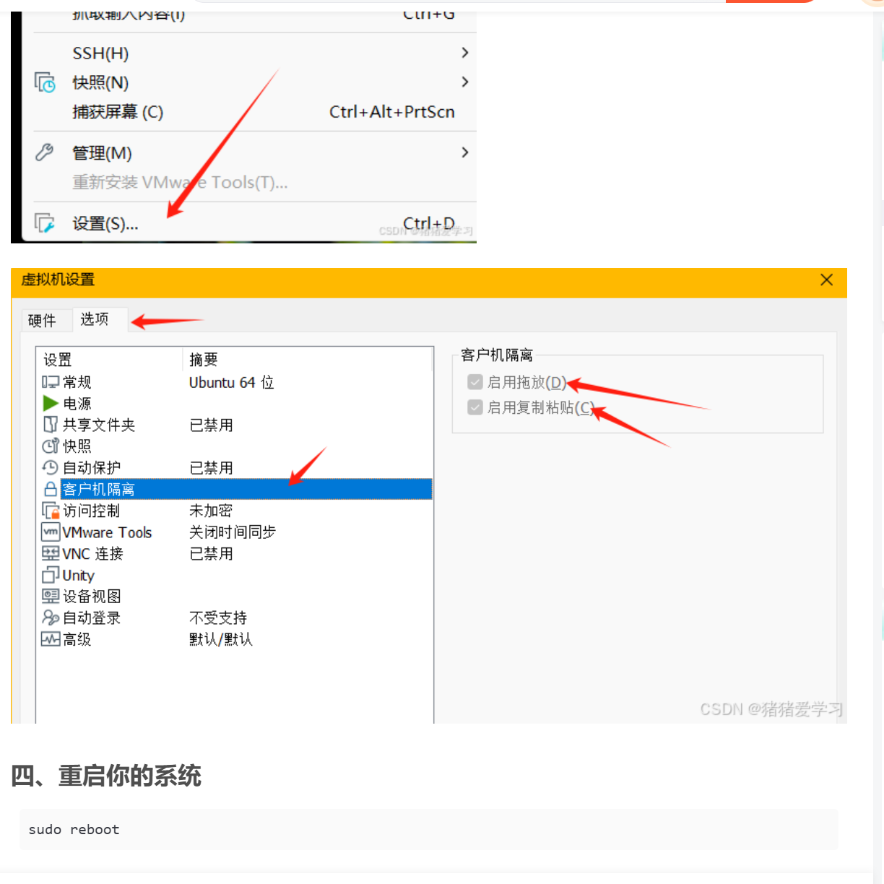

之后我登录自己的账号，反复尝试确定密码无误但仍然显示login incorrect，尝试重启之后一直按shift进入另一个界面之后重置了root的密码成功登录（之后我突然发现是自己注册的大写开头用户名但是输入时一定要小写！），但无法退出命令界面，在快捷键组合无效的情况下，使用startx尝试返回桌面时出现了报错，这一点我查阅很多资料无法得到解决。

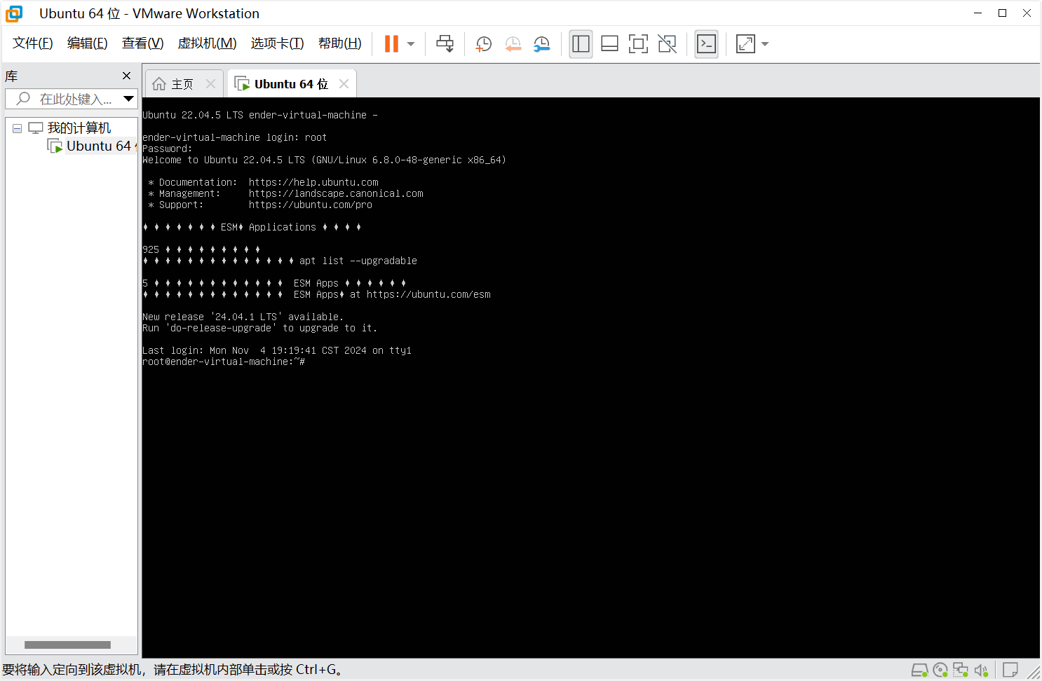



1. 于是我删除了当前的虚拟机重新安装了一个，避免了之前的问题，之后在安装ssh时遇到一些小问题，例如

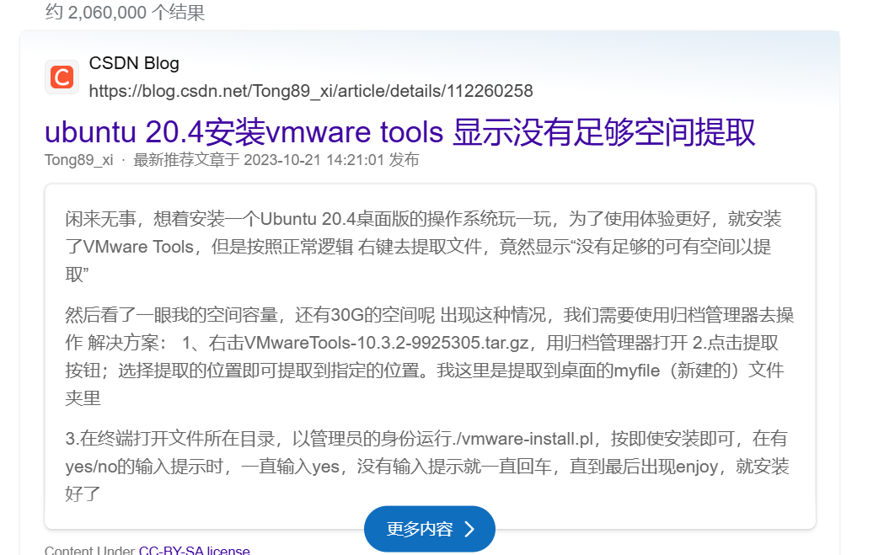

在顺利按照教程解决后，我又尝试了一下剪切板的问题，发现在我设置了具体的共享文件夹位置之后就成功了。

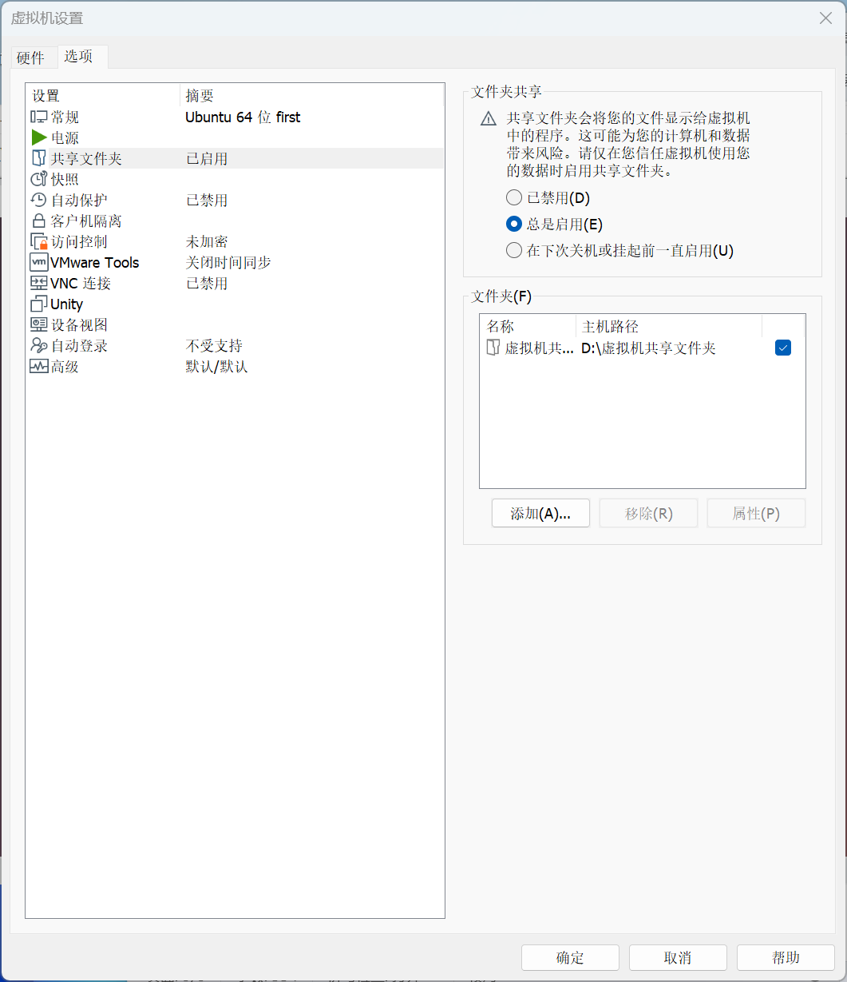

以下是在主机中链接虚拟机的结果：

